Исх. 8/09-25 от 12 сентября 2025
на вх. №_______ от _______

КОММЕРЧЕСКОЕ ПРЕДЛОЖЕНИЕ

Объект: | СТРОИТЕЛЬСТВО ПРОМЫШЛЕННОГО КОМПЛЕКСА ПО ПРОИЗВОДСТВУ ЭЛЕКТРОПРИВОДОВ ДЛЯ ШАРОВЫХ КРАНОВ ДЛЯ ВНУТРИДОМОВЫХ СЕТЕЙ ВОДОСНАБЖЕНИЯ И ОТОПЛЕНИЯ
Адрес: | Московская область, Городской округ Мытищи на земельных участках с кадастровыми номерами 50:12:0090221:17957 и 50:12:0090221:17938.
Вид работ: | Архитектурная концепция
Наименование / ИНН: | ООО «ФОРМАЦИА»  9717128280
Готово выполнить полный комплекс работ на нижеследующих условиях:
№ этапа | Наименование видов работ, услуг | Стоимость работ (услуг), с НДС
1 | Стоимость работ по разработке архитектурной концепции промышленного комплекса в составе:  - функциональное зонирование территории с элементами благоустройства  - принципиальные планировочные решения (функциональное зонирование)  - реалистичные визуализации (5 видов)  - референсы возможных интерьеров | 490 000,00

- Допускается не более одной доработки концепции фасадов по замечаниям
- Стоимость может быть выставлена без НДС

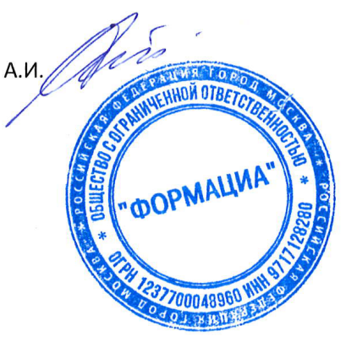

Управляющий ИП  ООО «ФОРМАЦИА» | Петровций А.И.

